Занятие 3.3

Энергоменеджмент и Demand Response в системах умного дома

Цель лекции
Изучить принципы интеллектуального управления энергопотреблением в системах умного дома, познакомиться с концепцией Demand Response, методами оптимизации работы солнечных панелей и накопителей энергии, а также рассмотреть применение алгоритмов подготовки данных и интеллектуальной оптимизации для минимизации затрат на электроэнергию при сохранении требуемого уровня комфорта пользователей.
После изучения лекции обучающийся должен:
- понимать принципы построения интеллектуальных систем энергоменеджмента;
- знать основные механизмы Demand Response;
- понимать принципы совместной работы солнечных панелей и аккумуляторных накопителей;
- владеть методами предварительной обработки энергетических данных;
- понимать постановку задач оптимизации энергопотребления;
- знать особенности применения мультиагентных и роевых алгоритмов оптимизации.
Лекция формирует компетенции ML-2 O-3, с индикаторами ML-2.2 и O-2.2.

1. Введение
За последние годы существенно изменился подход к организации бытового энергоснабжения. Если ранее жилой дом являлся исключительно потребителем электрической энергии, то современные интеллектуальные здания становятся активными участниками энергетической системы.
Дом может одновременно:
- потреблять электроэнергию из сети;
- вырабатывать электроэнергию с помощью солнечных панелей;
- накапливать энергию в аккумуляторах;
- продавать избыточную электроэнергию обратно в сеть;
- автоматически изменять собственное энергопотребление в зависимости от тарифов.
Подобная концепция получила название Smart Energy и является одной из важнейших составляющих технологии Smart Home.
Основной задачей интеллектуального энергоменеджмента становится обеспечение баланса между несколькими противоречивыми требованиями:
- минимизация стоимости электроэнергии;
- повышение автономности дома;
- максимальное использование возобновляемых источников энергии;
- снижение нагрузки на электрическую сеть;
- обеспечение комфорта пользователей.
Решение этой задачи невозможно без использования методов искусственного интеллекта и оптимизации.

2. Что такое Energy Management System
Energy Management System (EMS) — это программно-аппаратный комплекс, предназначенный для автоматического управления энергетическими ресурсами здания.
EMS непрерывно собирает информацию от различных источников:
- интеллектуальных счётчиков электроэнергии;
- солнечных инверторов;
- аккумуляторных систем хранения энергии;
- метеостанций;
- датчиков температуры;
- датчиков присутствия;
- бытовых приборов;
- зарядных станций электромобилей.
На основании поступающих данных система принимает решения о наиболее эффективном распределении энергетических потоков.
В отличие от обычной автоматизации, EMS использует прогнозирование и оптимизацию, позволяя учитывать будущие изменения погодных условий, тарифов и поведения пользователей.

Основные функции EMS
Современная система энергоменеджмента выполняет несколько взаимосвязанных задач.
Мониторинг
Непрерывный контроль:
- потребляемой мощности;
- генерации солнечной энергии;
- уровня заряда аккумулятора;
- текущего тарифа;
- состояния бытовых нагрузок.
Прогнозирование
Система прогнозирует:
- генерацию солнечных панелей;
- потребление электроэнергии;
- изменение погодных условий;
- изменение стоимости электроэнергии.
Оптимизация
На основании прогнозов выбирается наиболее экономичный режим работы оборудования.
Управление
Система автоматически включает и отключает бытовые приборы, управляет аккумулятором и взаимодействует с электрической сетью.

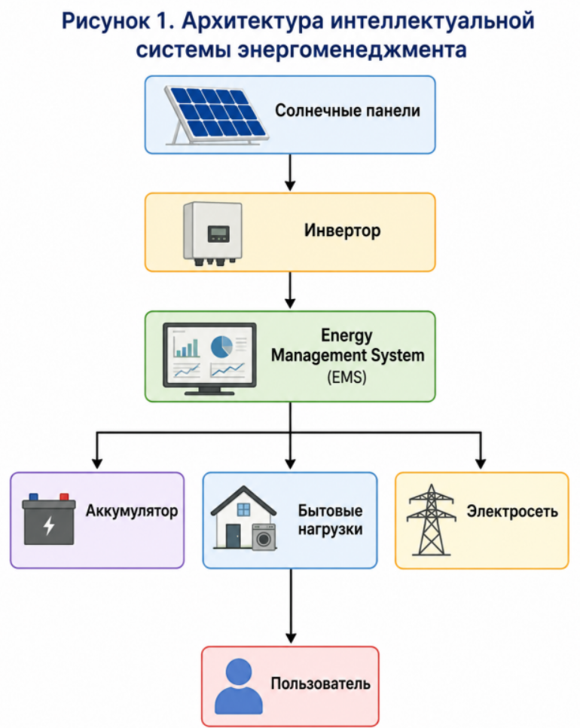

3. Концепция Demand Response
Одним из наиболее важных направлений современной энергетики является технология Demand Response (DR).
Под Demand Response понимают изменение режима энергопотребления потребителями в ответ на изменение состояния электрической сети или стоимости электроэнергии.
Проще говоря, если стоимость электроэнергии возрастает, часть нагрузок автоматически переносится на более дешёвое время.
Например, вместо запуска стиральной машины в 19:00 система автоматически включает её в 23:30, когда действует ночной тариф.
Таким образом уменьшается нагрузка на энергосистему и снижается стоимость потреблённой электроэнергии.

Зачем нужен Demand Response
В течение суток нагрузка электрической сети изменяется очень неравномерно.
Максимальное потребление наблюдается утром и вечером.
Именно в эти часы электростанции испытывают наибольшую нагрузку.
Если часть потребителей автоматически перенесёт работу энергоёмких устройств на другое время, удаётся:
- уменьшить пиковое потребление;
- повысить устойчивость энергосистемы;
- снизить стоимость производства электроэнергии;
- уменьшить выбросы углекислого газа;
- увеличить долю возобновляемой энергетики.
Поэтому Demand Response активно внедряется во многих странах.

Виды тарифов
Интеллектуальные системы энергоменеджмента могут учитывать различные модели тарификации.

Фиксированный тариф
Стоимость электроэнергии остаётся постоянной независимо от времени суток.
Такой тариф наиболее прост, однако практически не стимулирует перераспределение нагрузки.

Двухтарифный учёт (Time-of-Use, ToU)
Стоимость электроэнергии зависит от времени суток.
Например:
Время | Стоимость
07:00–23:00 | высокая
23:00–07:00 | низкая
Большинство современных домашних систем энергоменеджмента ориентированы именно на данный режим.

Dynamic Pricing
Стоимость электроэнергии изменяется в режиме реального времени.
Она зависит от:
- текущей нагрузки энергосистемы;
- объёма генерации;
- погодных условий;
- рыночной стоимости электроэнергии.
В этом случае искусственный интеллект постоянно пересчитывает оптимальный график работы оборудования.

4. Интеллектуальное управление нагрузкой
В системе умного дома далеко не все бытовые приборы имеют одинаковую важность.
Некоторые устройства должны работать постоянно.
Другие могут быть временно отключены без какого-либо дискомфорта для пользователя.
Поэтому все нагрузки обычно делятся на несколько категорий.

Критические нагрузки
Их работа не должна прерываться.
К ним относятся:
- холодильник;
- система безопасности;
- медицинское оборудование;
- аварийное освещение;
- сервер домашней автоматизации.

Управляемые нагрузки
Время их работы может изменяться автоматически.
Например:
- стиральная машина;
- посудомоечная машина;
- зарядка электромобиля;
- бойлер;
- система полива;
- кондиционер.
Именно эти устройства являются основными объектами управления при реализации Demand Response.

Комфортные нагрузки
Некоторые устройства допускают небольшое изменение режима работы без заметного влияния на комфорт жильцов.
Например, кондиционер может поддерживать температуру не строго 22 °C, а в диапазоне 21–23 °C.
Такое небольшое отклонение позволяет существенно сократить энергопотребление без ухудшения условий проживания.

5. Солнечные панели и аккумуляторные системы хранения энергии
Одной из характерных особенностей современных умных домов является использование возобновляемых источников энергии. Наибольшее распространение получили фотоэлектрические солнечные панели, преобразующие солнечное излучение непосредственно в электрическую энергию.
Однако генерация солнечной энергии имеет существенный недостаток — она зависит от погодных условий и времени суток. Максимальная выработка наблюдается днём, тогда как пик бытового энергопотребления обычно приходится на утренние и вечерние часы.
Для устранения этого несоответствия используются аккумуляторные системы хранения энергии (Battery Energy Storage System, BESS).
Аккумулятор позволяет:
- запасать избыточную солнечную энергию;
- использовать накопленную энергию вечером;
- уменьшать потребление электроэнергии из сети;
- повышать автономность дома;
- обеспечивать резервное питание при отключении сети.

Основные компоненты домашней солнечной электростанции
Типовая система включает следующие элементы:
- солнечные панели;
- MPPT-контроллер;
- инвертор;
- аккумуляторную батарею;
- интеллектуальный счётчик;
- систему управления энергией (EMS);
- бытовые нагрузки;
- электрическую сеть.
Все элементы работают как единая интеллектуальная система.
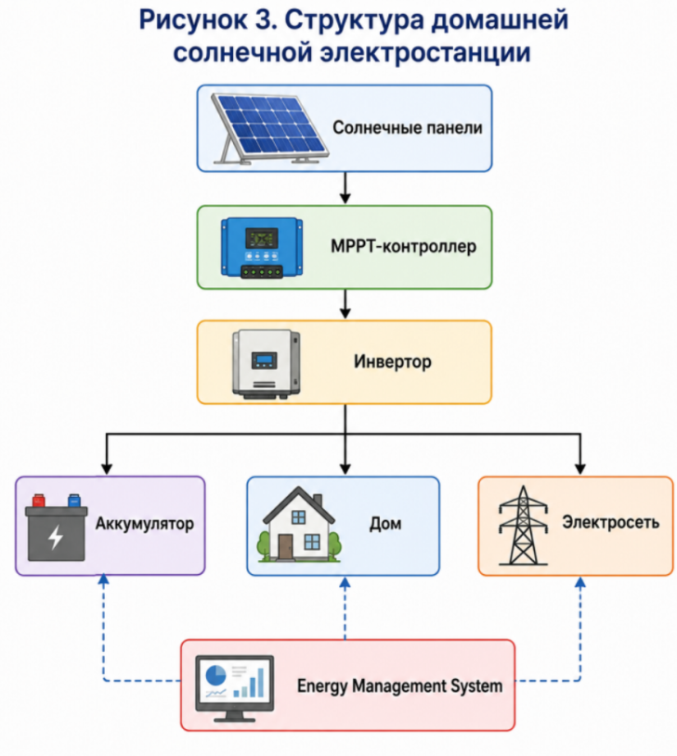

6. Совместная работа солнечных панелей и аккумулятора
Рассмотрим работу системы в течение суток.

Ночное время
Солнечная генерация отсутствует.
Питание дома осуществляется:
- от аккумулятора;
- либо от электрической сети.
Если действует ночной тариф, EMS может принять решение зарядить аккумулятор дешёвой электроэнергией.

Утро
Солнце начинает вырабатывать небольшое количество энергии.
Полученная энергия в первую очередь используется для питания текущих нагрузок.
Если генерации недостаточно, недостающая энергия поступает:
- из аккумулятора;
- либо из сети.

День
В полдень солнечные панели обеспечивают максимальную генерацию.
При этом возможны несколько вариантов работы системы.
Первый вариант
Вся энергия используется внутри дома.
Второй вариант
Избыточная энергия заряжает аккумулятор.
Третий вариант
После полной зарядки аккумулятора энергия продаётся обратно в электрическую сеть.

Вечер
Генерация солнечной энергии уменьшается.
При наличии заряда аккумулятора EMS начинает использовать накопленную энергию.
Это позволяет избежать покупки дорогой электроэнергии в часы максимального тарифа.

7. Подготовка данных для интеллектуального энергоменеджмента
Эффективность любой интеллектуальной системы определяется качеством данных.
Перед построением модели выполняется предварительная обработка информации.
Именно этот этап соответствует компетенции ML-2.2.

Источники данных
Система энергоменеджмента использует информацию из различных источников.
Основными являются:
- интеллектуальные электросчётчики;
- инверторы солнечных панелей;
- аккумуляторные системы;
- погодные сервисы;
- датчики температуры;
- датчики освещённости;
- расписание тарифов;
- календарь;
- информация о присутствии жильцов.
Все данные имеют различную частоту обновления и различные единицы измерения.
Перед анализом их необходимо привести к единому виду.

Разведочный анализ данных (EDA)
Первым этапом подготовки данных является Exploratory Data Analysis (EDA).
Цель EDA — получить представление о структуре данных ещё до обучения модели.
При анализе исследуются:
- диапазоны значений;
- распределение признаков;
- пропущенные значения;
- выбросы;
- взаимосвязи между признаками;
- сезонность;
- повторяющиеся закономерности.
Например, анализируя энергопотребление дома, можно обнаружить:
- увеличение расхода утром;
- снижение потребления ночью;
- рост генерации летом;
- уменьшение генерации зимой.
Такие закономерности помогают правильно выбрать признаки для последующего обучения модели.

8. Работа с пропущенными значениями
В реальных IoT-системах данные редко бывают полностью корректными.
Причины появления пропусков:
- потеря сетевого соединения;
- неисправность датчика;
- отключение питания;
- ошибки передачи данных;
- обновление программного обеспечения.
Если пропущенные значения не обработать, модель машинного обучения может работать некорректно.

Основные способы обработки пропусков
Наиболее распространёнными являются следующие методы.

Удаление наблюдений
Используется при небольшом количестве пропусков.
Недостаток — потеря части информации.

Заполнение средним значением
Пропуск заменяется средним значением признака.
Метод прост, однако уменьшает естественную изменчивость данных.

Интерполяция
Недостающее значение вычисляется по соседним измерениям.
Для временных рядов именно этот способ применяется наиболее часто.
Например:
10.2

10.5

?

11.0

11.2
После интерполяции отсутствующее значение может быть заменено на
10.7

Заполнение предыдущим значением
Если измерения изменяются медленно, можно использовать последнее известное значение.
Такой подход часто применяется в энергетическом мониторинге.

9. Работа с выбросами
Выбросами называют значения, существенно отличающиеся от большинства наблюдений.
Причины появления выбросов:
- неисправность датчика;
- скачок напряжения;
- ошибки передачи;
- перезагрузка оборудования;
- реальные аварийные ситуации.
Перед удалением выбросов необходимо определить их происхождение.
Например, кратковременный скачок мощности может оказаться не ошибкой измерения, а фактическим включением мощного бытового прибора.
Поэтому автоматическое удаление всех выбросов недопустимо.

Методы обнаружения выбросов
Наиболее распространёнными являются:
- правило трёх сигм;
- межквартильный размах (IQR);
- Z-score;
- медианный абсолютный разброс (MAD).
Для временных рядов дополнительно используется анализ локальных изменений сигнала.

10. Формирование признаков
После очистки данных формируются признаки, которые будут использоваться моделью оптимизации.
Для задач энергоменеджмента широко применяются следующие признаки:

Временные
- час суток;
- день недели;
- месяц;
- праздничный день;
- сезон.

Погодные
- температура воздуха;
- облачность;
- скорость ветра;
- солнечная радиация;
- влажность.

Энергетические
- текущая мощность нагрузки;
- мощность солнечной генерации;
- уровень заряда аккумулятора (SOC);
- стоимость электроэнергии;
- прогноз генерации;
- прогноз потребления.
Именно правильно подобранные признаки позволяют интеллектуальной системе принимать эффективные решения по распределению энергетических потоков.

11. Постановка задачи оптимизации энергопотребления
После подготовки данных система энергоменеджмента должна определить наиболее эффективный режим работы оборудования.
На первый взгляд задача кажется достаточно простой — необходимо минимизировать стоимость потребляемой электроэнергии. Однако на практике одновременно необходимо учитывать множество факторов, которые зачастую противоречат друг другу.
Например:
- минимальную стоимость электроэнергии;
- комфорт пользователей;
- степень заряда аккумулятора;
- прогноз солнечной генерации;
- ограничения бытовых приборов;
- ресурс аккумуляторной батареи;
- возможность продажи энергии в сеть.
Таким образом, задача энергоменеджмента относится к классу многокритериальных задач оптимизации.

Целевая функция
В задачах оптимизации всегда определяется целевая функция, которую необходимо минимизировать или максимизировать.
Для интеллектуального энергоменеджмента наиболее распространёнными являются следующие критерии:
Минимизация стоимости электроэнергии
Основная задача большинства домашних EMS.
При этом учитываются:
- стоимость покупки энергии;
- доход от продажи энергии;
- стоимость циклов зарядки аккумулятора.

Максимизация использования солнечной энергии
Чем больше энергии потребляется непосредственно от солнечных панелей, тем меньше требуется покупать электроэнергии у энергоснабжающей организации.

Максимизация срока службы аккумулятора
Частые циклы глубокого разряда ускоряют деградацию литий-ионных аккумуляторов.
Поэтому система старается поддерживать заряд аккумулятора в безопасном диапазоне.

Минимизация дискомфорта пользователя
Не допускается бесконтрольное отключение бытовых приборов.
Например:
- кондиционер не должен выключаться при высокой температуре воздуха;
- холодильник не может длительное время оставаться без питания;
- зарядка электромобиля должна завершиться к заданному времени.

Ограничения задачи
При поиске оптимального решения необходимо учитывать ограничения.
Например:
- максимальная мощность солнечных панелей;
- максимальный ток зарядки аккумулятора;
- минимально допустимый заряд аккумулятора;
- мощность бытовой сети;
- расписание пользователя.
Без учёта ограничений найденное решение может оказаться математически оптимальным, но практически невыполнимым.

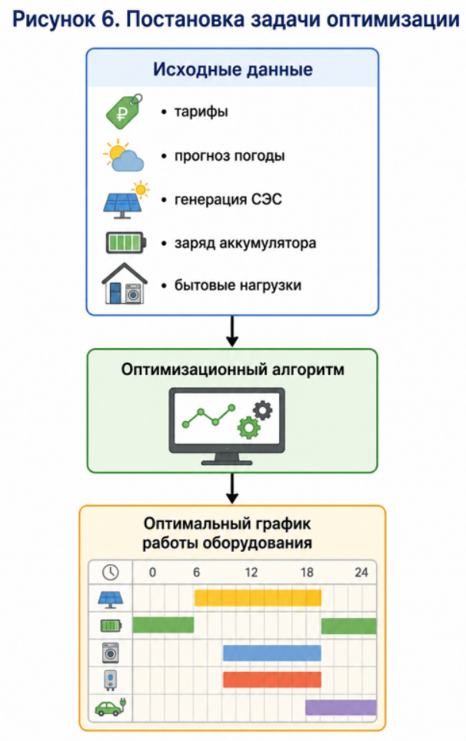

12. Почему используются интеллектуальные алгоритмы
Может возникнуть вопрос, почему нельзя просто перебрать все возможные варианты работы оборудования.
Рассмотрим пример.
В доме имеется:
- аккумулятор;
- солнечная электростанция;
- бойлер;
- стиральная машина;
- зарядка электромобиля;
- кондиционер.
Если для каждого устройства существует всего десять возможных режимов работы, количество комбинаций составит:
10⁶=1 000 000
Даже для небольшого дома полный перебор вариантов становится вычислительно затратным.
Поэтому применяются интеллектуальные алгоритмы поиска, позволяющие находить хорошие решения за разумное время.

13. Рой частиц (Particle Swarm Optimization)
Одним из наиболее популярных методов интеллектуальной оптимизации является Particle Swarm Optimization (PSO).
Алгоритм был предложен Джеймсом Кеннеди и Расселом Эберхартом в 1995 году.
Его идея основана на наблюдении за поведением стаи птиц.
Во время поиска пищи каждая птица:
- исследует окружающее пространство;
- запоминает найденное лучшее место;
- наблюдает за соседями;
- изменяет направление движения.
Со временем вся стая перемещается в область с наибольшим количеством пищи.
В алгоритме PSO вместо птиц используются частицы.
Каждая частица соответствует одному варианту управления энергосистемой.

Работа алгоритма
На каждой итерации частица знает:
- собственное лучшее решение;
- лучшее решение всей группы.
Используя эту информацию, она изменяет своё положение.
Постепенно частицы концентрируются около оптимального решения.
Со временем все частицы постепенно перемещаются к области расположения оптимального решения.

Применение PSO в энергоменеджменте
Алгоритм может использоваться для поиска:
- времени зарядки аккумулятора;
- времени включения бытовых приборов;
- мощности зарядки электромобиля;
- оптимального распределения солнечной энергии;
- режима работы кондиционеров.
Благодаря высокой скорости сходимости PSO широко применяется в задачах Smart Grid.

14. Муравьиный алгоритм
Другим популярным методом является Ant Colony Optimization (ACO).
Его работа основана на поведении муравьёв.
При поиске пищи каждый муравей оставляет после себя химический след — феромон.
Чем удачнее найденный путь, тем большее количество муравьёв начинает использовать именно его.
Со временем наиболее короткий маршрут получает максимальное количество феромона.

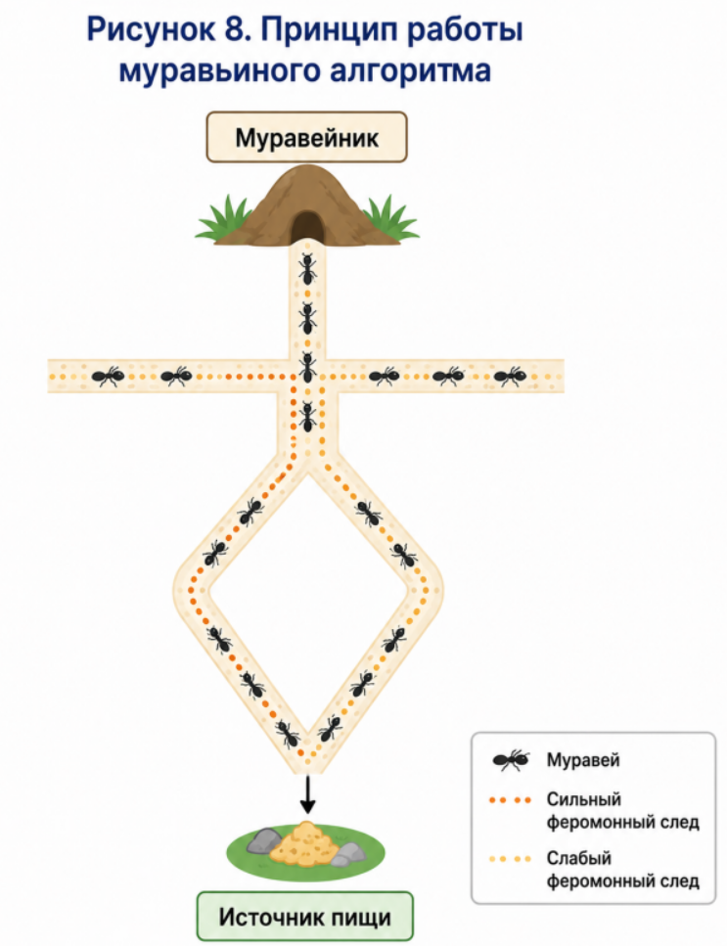
Наиболее короткий путь постепенно усиливается благодаря накоплению феромона.

Применение в энергоменеджменте
Муравьиный алгоритм используется при:
- распределении энергетических потоков;
- выборе последовательности включения нагрузок;
- маршрутизации энергии в микросетях;
- управлении зарядными станциями.
Особенно эффективно ACO работает при большом количестве взаимосвязанных решений.

15. Пчелиный алгоритм
Ещё одним представителем роевых методов является Artificial Bee Colony (ABC).
Алгоритм моделирует поведение пчелиного роя.
В природе различные группы пчёл выполняют разные функции.
Разведчики
Ищут новые источники нектара.
Рабочие пчёлы
Исследуют уже найденные участки.
Наблюдатели
Выбирают наиболее перспективные направления.
Благодаря разделению функций рой быстро концентрируется на наиболее продуктивных участках.

Использование ABC
В задачах энергоменеджмента алгоритм позволяет:
- оптимизировать расписание нагрузок;
- выбирать режимы зарядки аккумуляторов;
- распределять энергию между несколькими зданиями;
- учитывать одновременно множество ограничений.

16. Сравнение интеллектуальных алгоритмов
Алгоритм | Основная идея | Преимущества | Недостатки
PSO | Поведение стаи птиц | Простота, высокая скорость | Возможность локального оптимума
ACO | Поведение муравьёв | Хорошо решает комбинаторные задачи | Большое число параметров
ABC | Поведение пчёл | Хороший баланс исследования и оптимизации | Более длительное время настройки
Ни один алгоритм не является универсальным.
Выбор метода определяется особенностями конкретной задачи.

17. Мультиагентные системы управления энергией
По мере увеличения количества интеллектуальных устройств централизованное управление становится менее эффективным.
Современные интеллектуальные энергосистемы всё чаще строятся по принципу мультиагентных систем (Multi-Agent Systems, MAS).
Агентом называют автономный программный объект, который способен:
- получать информацию из окружающей среды;
- принимать самостоятельные решения;
- взаимодействовать с другими агентами;
- изменять собственное поведение.
В отличие от традиционной системы управления, где все решения принимает один центральный контроллер, в мультиагентной системе каждый элемент обладает определённой самостоятельностью.

Основные агенты системы энергоменеджмента
В интеллектуальном доме можно выделить несколько специализированных агентов.

Агент солнечной электростанции
Получает информацию:
- о текущей генерации;
- прогнозе солнечной радиации;
- состоянии инвертора.
Основная задача агента — максимально эффективно использовать вырабатываемую энергию.

Агент аккумулятора
Контролирует:
- уровень заряда (SOC);
- температуру батареи;
- допустимый ток зарядки;
- ресурс аккумулятора.
Он принимает решение:
- когда заряжать аккумулятор;
- когда использовать накопленную энергию;
- когда сохранить резерв энергии.

Агент бытовых нагрузок
Каждый крупный бытовой прибор может рассматриваться как самостоятельный агент.
Например:
- стиральная машина;
- посудомоечная машина;
- бойлер;
- зарядная станция электромобиля.
Каждый агент сообщает системе:
- необходимое время работы;
- допустимое время запуска;
- приоритет выполнения.

Агент пользователя
Особое место занимает агент пользователя.
Он хранит предпочтения жильцов:
- комфортную температуру;
- допустимое время запуска бытовой техники;
- ограничения по уровню шума;
- максимальную стоимость электроэнергии;
- расписание присутствия дома.
Таким образом, оптимизация осуществляется не только по критерию минимальной стоимости, но и с учётом индивидуальных предпочтений пользователя.

Агент энергосистемы
Получает информацию:
- о текущих тарифах;
- прогнозе изменения стоимости электроэнергии;
- ограничениях электрической сети;
- возможности продажи энергии обратно поставщику.

Взаимодействие агентов
Каждый агент принимает локальные решения.
Однако итоговое управление формируется путём обмена информацией между агентами.
Например:
- Агент солнечной станции прогнозирует высокий уровень генерации после полудня.
- Агент аккумулятора сообщает, что заряд составляет всего 35 %.
- Агент стиральной машины сообщает о готовности выполнить цикл стирки.
- Агент пользователя разрешает запуск до 18 часов.
- EMS переносит начало стирки на 13:30, когда ожидается максимальная солнечная генерация.
Подобное взаимодействие позволяет значительно повысить эффективность использования собственной энергии.

18. Практический пример интеллектуального управления
Рассмотрим жилой дом, оборудованный:
- солнечной электростанцией мощностью 8 кВт;
- аккумулятором ёмкостью 12 кВт·ч;
- зарядной станцией электромобиля;
- электрическим бойлером;
- системой кондиционирования.
Стоимость электроэнергии:
Время | Цена
00:00–07:00 | низкая
07:00–17:00 | средняя
17:00–22:00 | высокая
22:00–24:00 | средняя
Прогноз погоды показывает солнечный день.
EMS формирует следующий план.
Ночью
Аккумулятор не используется.
При необходимости производится дозарядка по минимальному тарифу.
Днём
Солнечная энергия используется:
- для питания бытовых нагрузок;
- зарядки аккумулятора;
- нагрева бойлера;
- запуска стиральной машины.
Вечером
В часы максимального тарифа питание осуществляется преимущественно от аккумулятора.
В результате стоимость электроэнергии снижается без ухудшения комфорта пользователей.

19. Пример подготовки данных на Python
Рассмотрим небольшой пример предварительной обработки энергетических данных.
import pandas as pd

data = pd.read_csv("energy.csv")

print(data.info())
print(data.describe())
После загрузки данных определяется наличие пропусков.
print(data.isnull().sum())
Заполнение пропущенных значений методом линейной интерполяции:
data = data.interpolate()
Удаление явно ошибочных измерений:
data = data[
data["Power"] >= 0
]
Добавление нового признака:
data["Hour"] = pd.to_datetime(
data["Time"]
).dt.hour
После подготовки данных можно приступать к оптимизации.

20. Пример постановки задачи оптимизации
Предположим, необходимо определить оптимальное время включения стиральной машины.
В качестве входных данных используются:
- прогноз солнечной генерации;
- стоимость электроэнергии;
- уровень заряда аккумулятора;
- прогноз бытовой нагрузки.
Алгоритм оптимизации вычисляет стоимость запуска машины в каждый час суток.
В результате выбирается временной интервал с минимальными затратами.
В более сложных случаях одновременно оптимизируется работа нескольких устройств.

21. Основные преимущества интеллектуального энергоменеджмента
Использование интеллектуальных методов управления обеспечивает следующие преимущества:
- снижение стоимости электроэнергии;
- повышение доли собственной солнечной генерации;
- уменьшение нагрузки на электрическую сеть;
- увеличение срока службы аккумулятора;
- автоматический учёт предпочтений пользователя;
- снижение выбросов углекислого газа;
- повышение энергетической автономности здания;
- возможность интеграции в концепцию Smart Grid.

Основные выводы лекции
Интеллектуальный энергоменеджмент является одним из важнейших направлений развития систем умного дома. Центральную роль играет Energy Management System, объединяющая солнечные панели, аккумуляторные накопители, бытовые нагрузки и интеллектуальные счётчики в единую систему управления.
Концепция Demand Response позволяет адаптировать энергопотребление к изменяющимся тарифам и состоянию энергосистемы, автоматически перенося выполнение энергоёмких задач на наиболее выгодное время. Эффективность такой системы во многом определяется качеством подготовки данных. Разведочный анализ, обработка пропущенных значений, выявление выбросов и формирование признаков являются обязательными этапами построения моделей искусственного интеллекта.
Для поиска оптимальных режимов работы применяются интеллектуальные алгоритмы оптимизации. Наиболее распространёнными являются Particle Swarm Optimization, Ant Colony Optimization и Artificial Bee Colony, позволяющие эффективно решать многокритериальные задачи управления энергетическими ресурсами.
Перспективным направлением развития являются мультиагентные системы, в которых отдельные программные агенты самостоятельно управляют солнечной электростанцией, аккумулятором, бытовыми нагрузками и взаимодействуют друг с другом для достижения общей цели — минимизации затрат на электроэнергию при сохранении комфортных условий проживания.
Таким образом, технологии Demand Response, интеллектуальной оптимизации и мультиагентного управления являются важнейшими компонентами современных интеллектуальных энергетических систем и широко применяются при построении энергоэффективных умных домов.

Контрольные вопросы
- Что представляет собой система Energy Management System (EMS)?
- В чём заключается концепция Demand Response?
- Какие преимущества обеспечивает использование двухтарифного учёта электроэнергии?
- Для чего применяются аккумуляторные системы хранения энергии?
- Какие источники данных используются в интеллектуальном энергоменеджменте?
- Что включает этап разведочного анализа данных (EDA)?
- Какие методы применяются для обработки пропущенных значений?
- Что называют выбросом в энергетических данных?
- Какие признаки используются при построении моделей энергоменеджмента?
- Почему задача управления энергопотреблением относится к задачам оптимизации?
- В чём заключается принцип работы алгоритма Particle Swarm Optimization?
- Как работает муравьиный алгоритм?
- Какие особенности имеет пчелиный алгоритм?
- Что представляет собой мультиагентная система?
- Какие функции выполняет агент аккумулятора?
- Какие функции выполняет агент пользователя?
- Почему необходимо учитывать предпочтения пользователя при оптимизации энергопотребления?
- Какие преимущества обеспечивает применение интеллектуальных методов оптимизации в системах умного дома?

